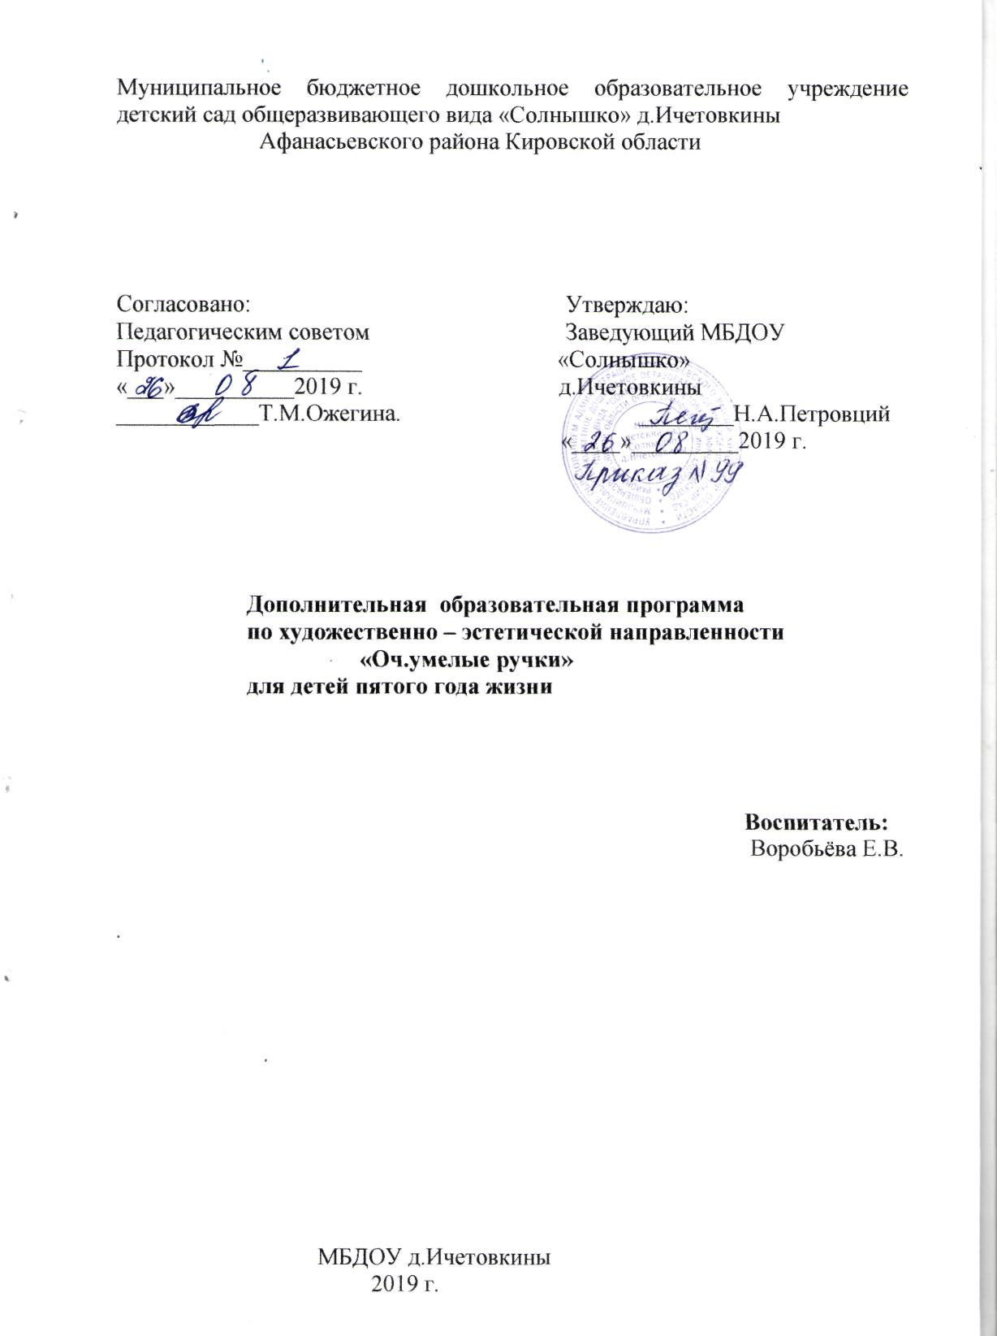

Актуальность:
Сохранение культурной среды – задача не менее существенна, чем сохранение окружающей природы. Поэтому основополагающий принцип построения программы «Природа и художник» - это диалог культур. Экология природы, экология культуры - это грань одной проблемы, - сохранения в человеке человечности.
Новизна:
Использование нетрадиционных способов рисования (подручным материалом) с детьми дошкольного возраста.
Программа носит комплексный интегрированный характер, т.к. направлена на интеграцию разных видов деятельности ребёнка, охватывает основные направления его развития: рисование, развитие речи и музыка.
Программа предполагает:
- формирование у детей психических процессов (развитие логического мышления, внимания, памяти), фонематического слуха, связной речи.
- развитие мелкой моторики рук.
- знакомство с технологией нетрадиционных методов рисования.

Цель: использование нетрадиционных способов и разных технологий рисования для развития мелкой моторики у детей дошкольного возраста.

Программа разбита на тематические блоки:
1.Мир природы.
2.Мир животных.
3.Мир человека.
4.Мир искусства.
Задачи:
1.Передача и накопление опыта эстетического (эмоционально-ценностного)
отношения к миру.

2.Передача и приумножение опыта творческой деятельности.
3Обучение способам деятельности.
4Сообщение на доступном ребёнку уровне знаний об истории
искусств.
Развивающие:
Развивать мелкую моторику рук, творческие навыки в различных видах
художественной деятельности.
Воспитательные:
воспитывать у детей готовность быть активным на занятии.
Социальная значимость: Полученные умения и навыки необходимы детям в самостоятельной деятельности, использование подручного материала в сюжетно – ролевых играх, на занятиях рисования.
.

Режим занятий:
Курс занятий рассчитан на 1 год при объёме
38 академических часа( с сентября по май)
Принципы:
  - Принцип развивающего и воспитывающего характера, направленного на всестороннее развитие личности и индивидуализации ребёнка;
  - Принцип систематичности и последовательности в овладении опыта деятельности, который придаст системный характер образовательной деятельности;
  - Принцип связи обучения с жизнью;
  - Принцип рационального сочетания коллективных и индивидуальных форм и способов учебной работы;
  - Принцип наглядности, единство конкретного и абстрактного, рационального и эмоционального, репродуктивного и продуктивного как выражение комплексного подхода;
  - Принцип доступности обучения.

Социальные партнёры: краеведческий музей, дом детского творчества,
Ичетовкинский СДК.
Место реализации программы: детский сад средняя группа -80%,
Музей – 10%, ДДТ-5%, СДК-5%.

Учебный план.

№ | тема | теория | практика | Всего часов | оборудование
1. | Вводное  занятие | 1 |  | 1 | Столы, стулья,  фломастеры  ватманский лист.
2 | «Природа – волшебница, художник - зритель» |  | 13 | 13 | Столы, стулья,  гуашь, губки,  тычки, подручный материал  стаканчики для воды, влажные салфетки,  клеёнки, листочки бумаги.
3. | «Мир животных» |  | 9 | 9 | Столы, стулья, подручный материал: тычки, мелкий подручный материал,  листы бумаги, клеёнки влажные  салфетки.
4. | «Мир человека» |  | 8 | 8 | Столы, стулья, подручный материал: тычки, мелкий подручный материал (пробки,кубики,  конструктор)
5. | «Мир искусства» |  | 6 | 6 | Столы, стулья, подручный материал, тычки, кисточки, клеёнки, влажные салфетки.
6 | Итоговое  занятие | 1 |  | 1 | «Выставка любимых работ»
7 | Итого: | 2 | 36 | 38

Ожидаемый результат:
1.Дети умеют пользоваться различным художественным и подручным материалом.
2.Умеют одухотворять (очеловечивать) «живую» и «неживую» природу.
3.Развивается индивидуальность, своё творческое «Я»
4.Дети умеют оценивать продукты своей и чужой деятельности

Способы оценки результатов:

-диагностика;
-участие в конкурсах разного уровня (детский сад, районный, межрегиональный).

